Знакомство с ПО осуществлено в 2 этапа.
1. Этап 1 - знакомство без чтения инструкций, т.е. как дилетант.

Предложения:
Дополнения

1.1. Предусмотрел бы «О программе» с данными о Вас (авторе, контактах и запрете коммерческого использования) и о том, в рамках какого проекта ПО разработано и описание краткое о программе, по принципу приведенного на рисунке 6:
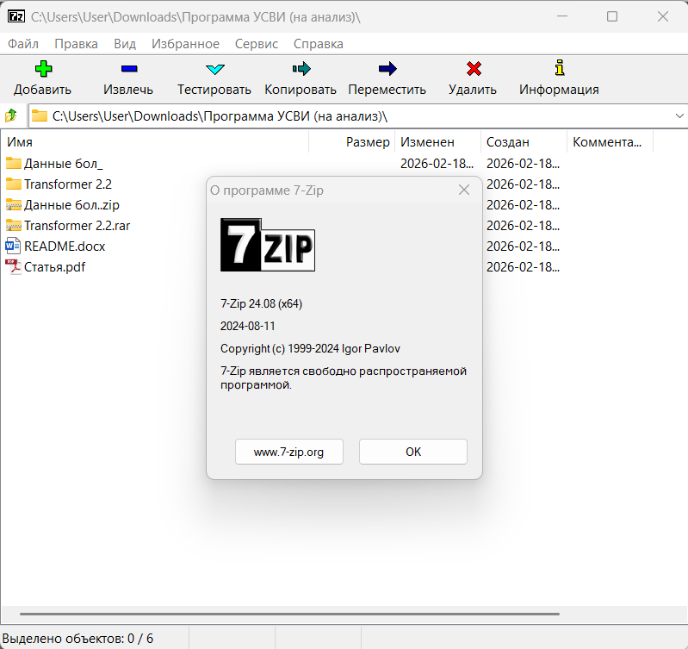
Рисунок 1 – Скриншот примера «О программе»
1.2. Я думаю, это лишнее, так как в этой программе это не особо нужно + это довольно сложно и долго реализовывать
Предусмотрел бы список с выбором уже готовых силовых трансформаторов, т.е. список стандартных силовых трансформаторов с того же Идельчика или Герасименко с возможностью редактирования параметров трансформатора. Тут вариаций миллион как это можно реализовать, но в целом достаточно выбором из списка и также предусмотреть возможность добавлять и редактировать либо добавленные, либо все трансформаторы. Тоже и для ИТТ и ИТН.

P.S. По старому дополнению: «1.2. Мне не нравится отсутствие округления. Я понимаю, что это влияет на точность расчета, но опять же, для каких целей рассчитанные величины используются, если для отображения результата, то достаточно и до тысячных округлять, если для расчётов, то чем точнее, тем лучше, тут я не уверен в требованиях и целях.
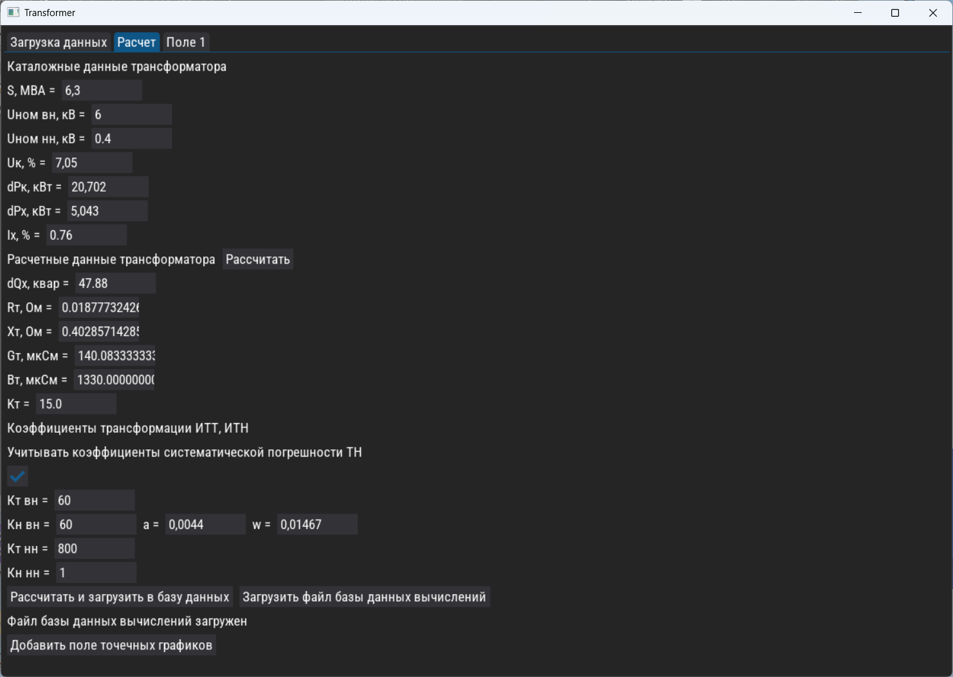
Рисунок 1 – Округление данных"

И также можно, если округление не уместно, то сделать динамическое поле под размер числа.»
Я бы добавил тут, что округление только в отображаемых ячейках, но при копировании или загрузке в БД уже будет точно рассчитанное число, допустим до 6 знака, или вообще без округления, тут опять же как нужно. Я бы округлял, только для отображения в ПО.
Сделала округление только в интерфейсе, а в базе данных достаточная точность

P.S.P.S. Не могу перейти к этапу 2, т.к. не нашел ВКР Вашу, презентацию нашел, но там не особо много информации.
Вообще не разобрался как загрузить в ПО таблицы и/или файл базы данных.
Предоставленные файлы «… .csv» переименовывал в «… .db» и результата не получил, как на скриншотах презентации у меня не поучается ее запустить. Еще «… .csv» ПО не видит, хотя допускаю, что может быть нужно установить какие-то библиотеки, тут я скорее у Вас должен спросить.

1.3. Не нравится, что ПО пишет, что файл загружен (рисунок 2), но по факту ошибка (рисунок 3). Может предусмотреть какой-то анализ загруженного файла, т.е. действительно ли он загружен?
А с таблицами вообще беда, я вообще не знаю в каком формате и что загружать (рисунок 4). Пробовал «… .csv» в MS Excel 2003 и 2007 формата, но что-то явно не срослось. Ну либо я не умею пользоваться ПО.

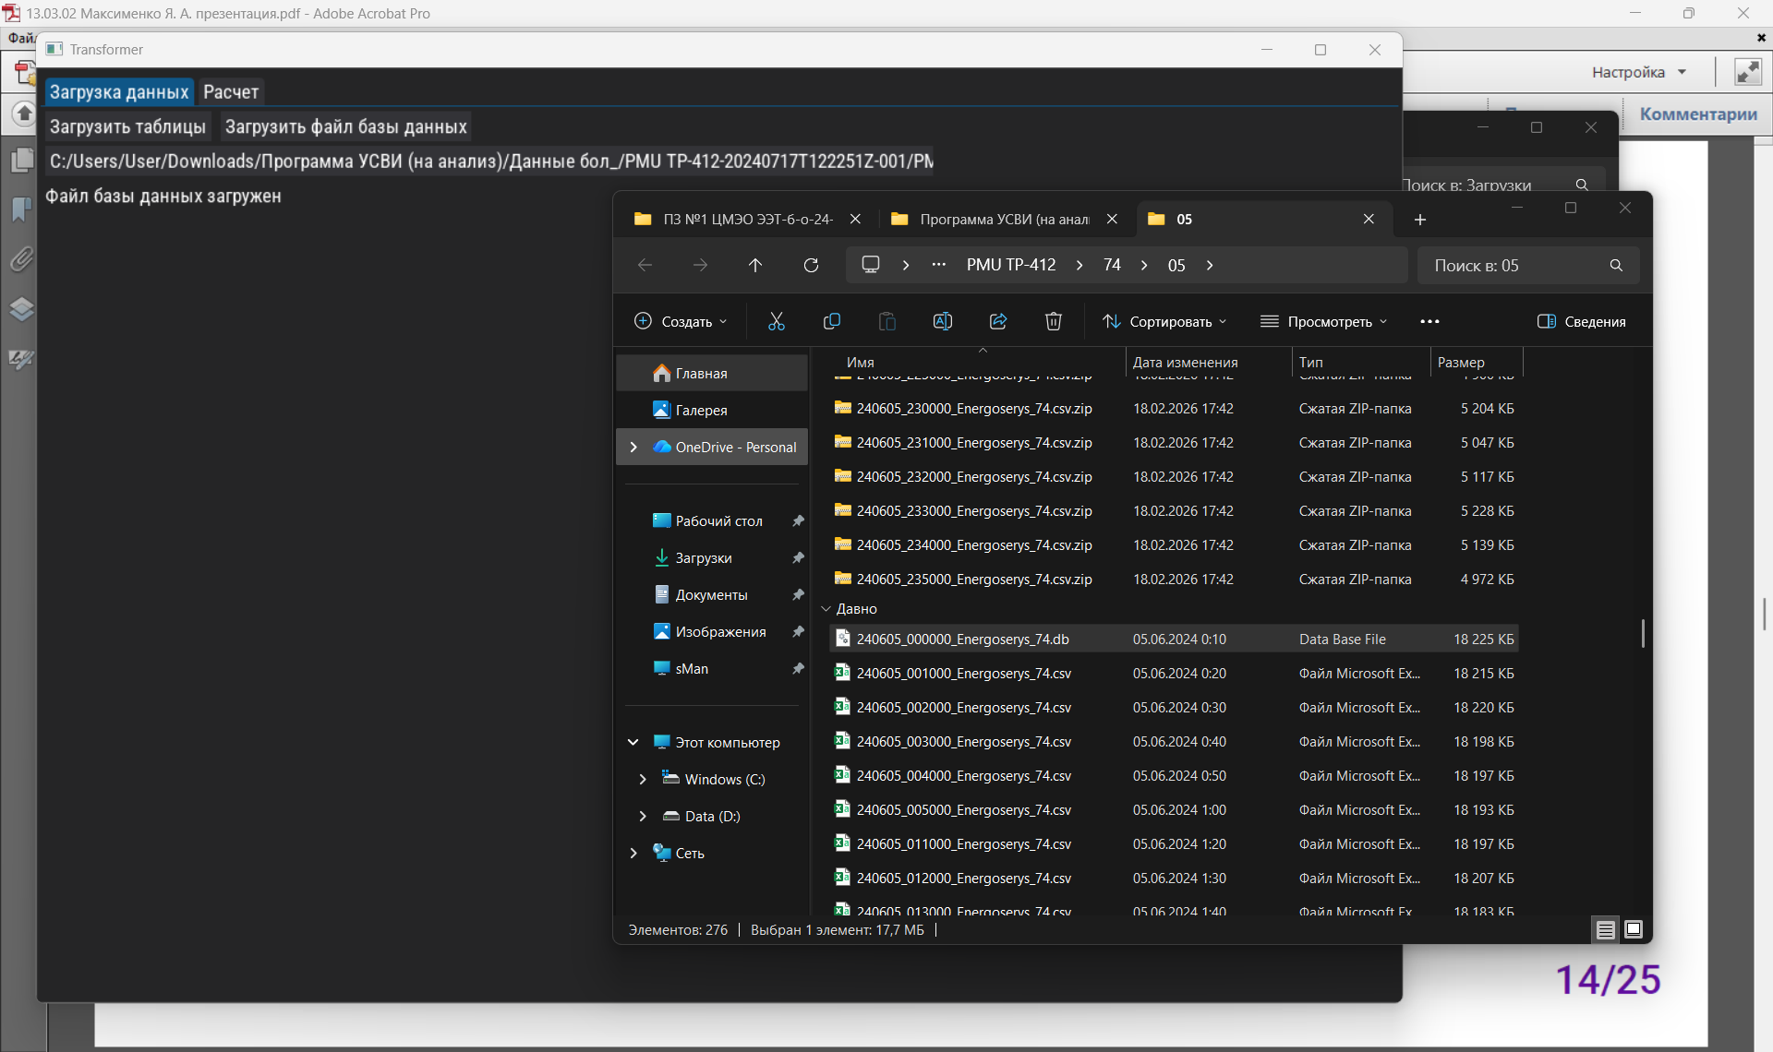
Рисунок 2 – Файл базы данных загружен
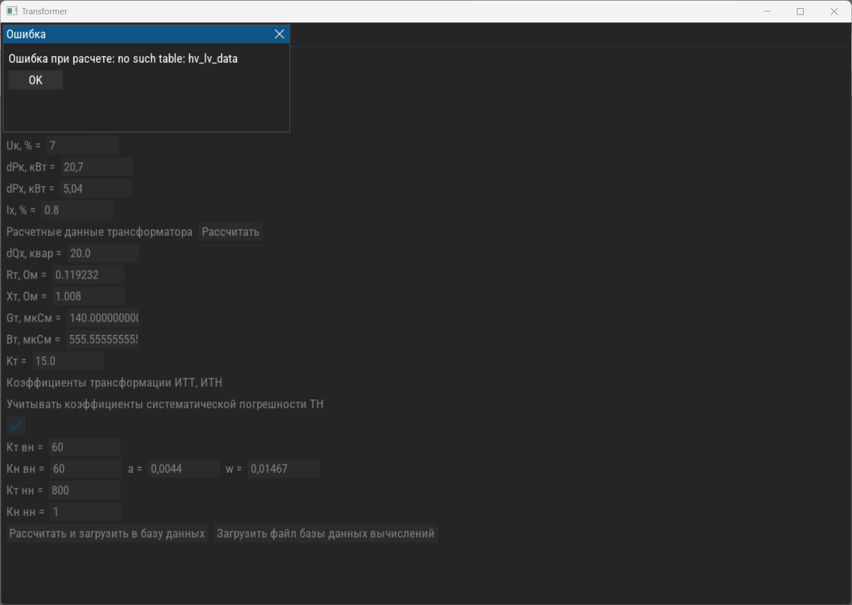
Рисунок 3 – Ошибка
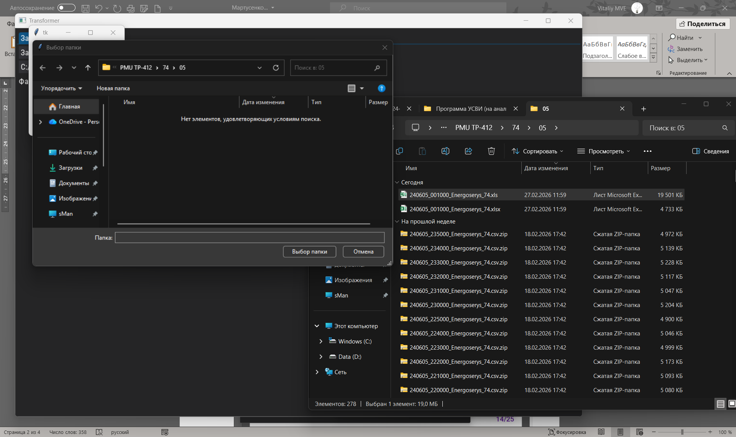
Рисунок 4 – Загрузка таблиц

1.4. Заметил особенность с постоянно всплывающем окном открыть, и я так понял, что это работает при любом случае загрузки, т.е. будь то таблицы или файл БД окна «Загрузка данных».
Алгоритм постоянно всплывающего окна «Выбор папки», следующий:
- Запускаем ПО Вкладка «Загрузка данных» Выбираем «Загрузить таблицы» или «Загрузить файл базы данных» (тут не важно, работает в обоих случаях)
- Отрывается не нравящееся мне окно «tk» совместно с окном «Выбор папки» (оно же «Открытие» для файла БД, далее оставлю только «Выбор папки»)
- И тут если вместо выбора папки мы возвращаемся в окно программы «Загрузить таблицы» и начинаем там нажимать на что угодно, хоть в окне «Загрузить таблицы», хоть в окне «Расчет», то понимаем, что ничего не работает, и после возвращения в окно «Выбор папки» начинаем выбирать или отменять действие, то окно будет сбрасываться и переоткрываться. И на сколько я понял, количество сбросов окна соответствует количеству нажатий на кнопки в окнах «Загрузить таблицы» и/или «Расчет» при предыдущих действиях, т.е. при действиях, описанных выше, когда нажимали на кнопки, но при этом не завершили выбор файла либо папки в окне «Выбор папки».
Предлагаю делать не активным окно ПО при открытии файла таблицы или файла БД, т.е. залочить его (окно «Transformer»). Такое есть у офиса, пока не откроешь файл, вернуться к редактированию или другому файлу не можешь. Ну а там как думаете, так и делайте ввиду того, что я не могу оценить трудозатраты для этой задачи.

1.5. Я бы предусмотрел в окне «Загрузка данных» небольшой help (пример приведен на рисунке 5), если это возможно:
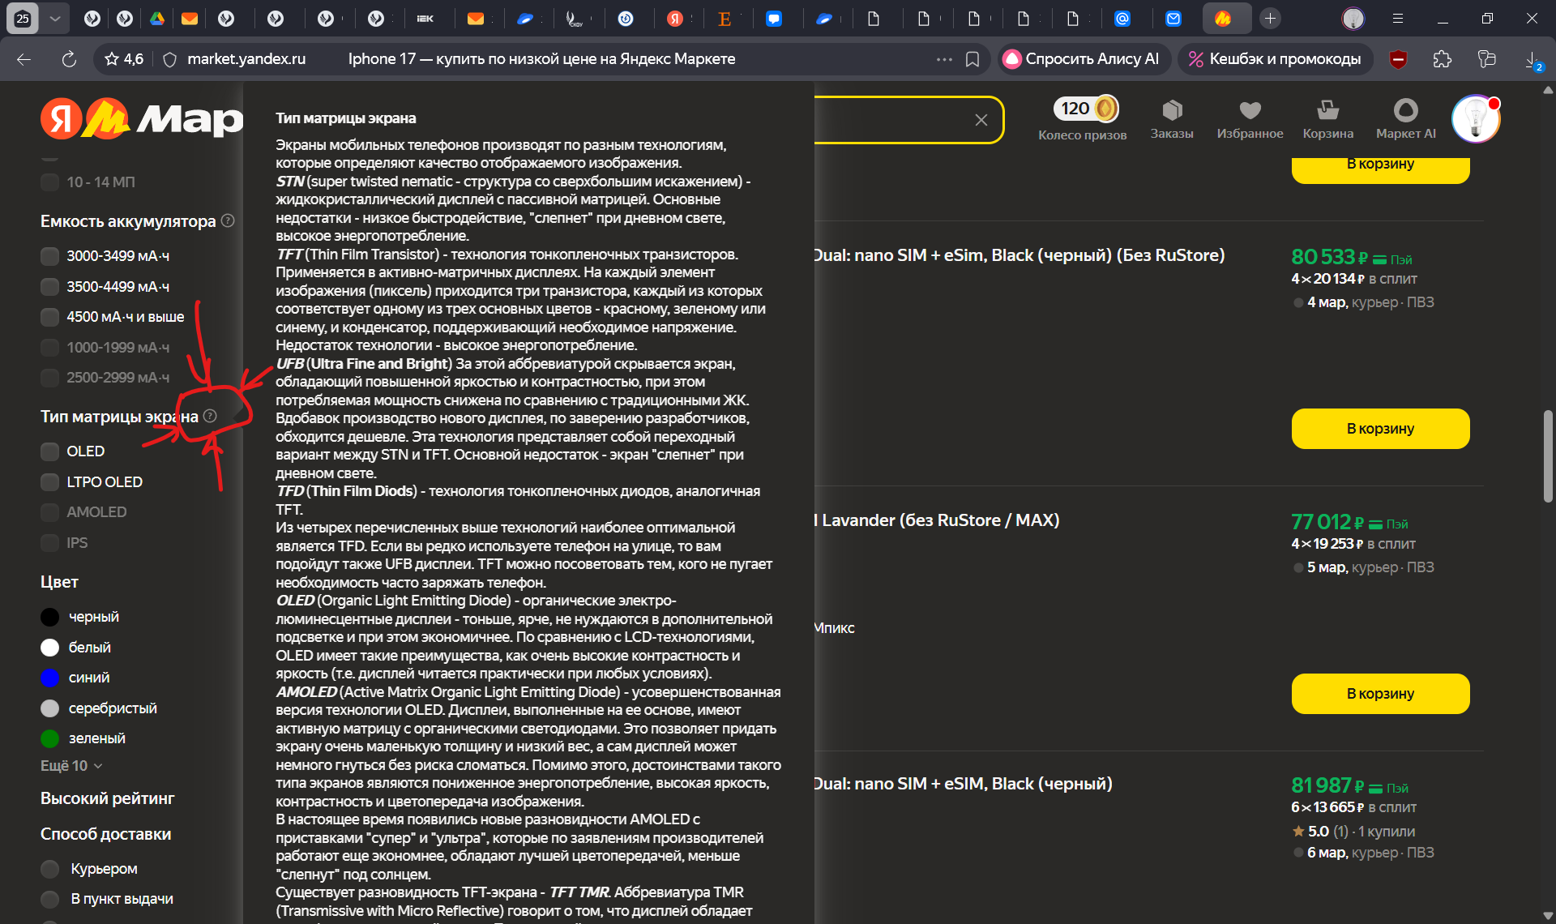
Рисунок 5 – Пример help, на примере яндекс.маркета (P.S. Есть довольно много ПО, где такой формат встречается, но этот вариант – это ближнее, что вспомнил)

В help включил бы обязательно типы данных, с каких устройств поддерживается прямой ввод и какой формат нужен, если это получено не стандартным методом. И какой(ие) еще может(гут) поддерживать(ся) формат(ы).
Если это файлы, именно файлы, а не файл (опять же, я не читал руководство), то тогда опять же какие типы файлов, какие требования и т.д.

2. Этап 2 - знакомство с ПО после прочтения инструкций.

Все еще в процессе…

